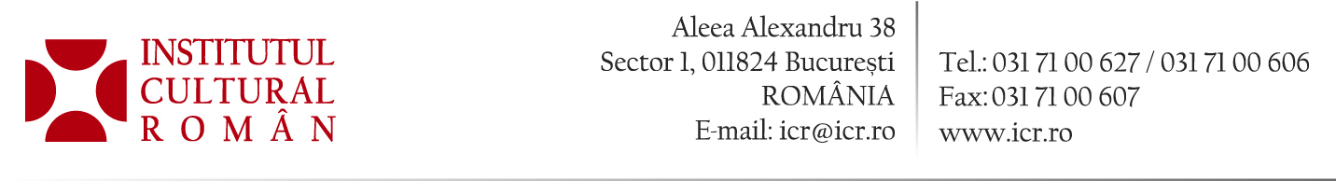
27 august 2015

„Mari inovatori români“
Expoziție organizată de Institutul Cultural Român în cadrul Festivalului Ambasadelor

Creațiile artistice ne mișcă. Descoperirile savanților ne uimesc și ne edifică. Invențiile și inovațiile fac parte din peisajul cotidian și beneficiem de ele la tot pasul. Ne-au devenit uneori atât de familiare încât tindem să uităm cui i le datorăm. Câteva dintre acestea – nu puține și nici cele mai neînsemnate – își au originea în România. Programul Mari inovatori români, lansat de Institutul Cultural Român, vizează celebrarea personalităților cu rădăcini românești, din diverse arii științifice și tehnice, a căror inspirație a avut un impact notabil, asupra țării și lumii, în ultimele două secole.

Expoziția „Mari inovatori români“, organizată de Institutul Cultural Român, cu sprijinul Muzeului Național Tehnic „Dimitrie Leonida“ și al Academiei Române, la Biblioteca Națională a României (Bd.Unirii nr.22, București), în perioada 1–5 septembrie 2015, în cadrul Festivalului Ambasadelor, va deschide seria evenimentelor din cadrul acestui program. Pe 15 panouri cuprinzând text și grafică vor fi prezentate scurte biografii și principalele realizări ale unor inovatori români importanți: Petrache Poenaru, Anghel Saligny, Victor Babeș, Grigore Antipa, Emil Racoviță, Aurel Vlaicu, Henri Coandă, Traian Vuia, George Emil Palade, Ioan Cantacuzino, Ana Aslan, Gheorghe Țițeica, Nicolae Constantin Paulescu, Spiru Haret și Gheorghe Marinescu.

Machete ale unor proiecte realizate de Henri Coandă, expoziția Galateca „Măiastra – povestea nespusă a iei“, un volum ilustrat, prezentări multimedia vor fi integrate în acest demers menit să omagieze, în perspectiva centenarului Marii Uniri, această dimensiune importantă a creativității românești.

Vernisajul va avea loc marți, 1 septembrie 2015, de la ora 18.30. Vor participa oameni de știință și academicieni.

Festivalului Ambasadelor, manifestare aflată la prima ediție, se desfășoară în perioada 1-5 septembrie în patru puncte din Capitală: Biblioteca Națională a României, Parcul Tineretului-Lumea Copiilor, Cinema Studio și Galeria Galateca. Festivalul, un eveniment cu un concept unic în peisajul cultural românesc, are tema generică „Open your Culture“ și promovează diversitatea culturală și arta țărilor cu misiuni diplomatice în România. Timp de cinci zile, vizitatorii vor avea ocazia să experimenteze varietatea culturală, prin intermediul unor activități culturale și artistice, precum expoziții cu tematică internațională de arte vizuale (fotografie, proiecții de filme, pictură, instalații, sculptură), demonstrații și degustări culinare tradiționale, spectacole de muzică, dansuri, artizanat, meșteșuguri și obiceiuri de pe întreg mapamondul, momente pentru copii și activități captivante de diplomație culturală.

http://www.icr.ro/bucuresti/evenimente/mari-inovatori-romani-expozitie-organizata-de-institutul-cultural-roman-in-cadrul-festivalului-ambasadelor.html

Contact media: Direcția Comunicare și IT, biroul.presa@icr.ro, 031 7100 678

